Załącznik do Uchwały Rady Miejskiej w Rogoźnie
Nr XXI/198/2016
z dnia 27 stycznia 2016 r.

Autorzy:
Grupa Odnowy Wsi i Rada Sołecka

Urząd Miejski w Rogoźnie
ul. Nowa 2
64-610 Rogoźno
www.rogozno.pl

Podczas przygotowywania niniejszej publikacji wykorzystano wymienione w bibliografii publikacje, a także materiały znajdujące się w zasobach Urzędu Miejskiego w Rogoźnie oraz materiały z opracowań Muzeum Pierwszych Piastów na Lednicy Małgorzaty Fryza „Ziemiański dwór ze Studzieńca” Lednica 2010 r.
Spis treści
- Wstęp
- Charakterystyka obszaru
- Charakterystyka budowy i realizacji Planu Odnowy Miejscowości
- Analiza SWOT
- Kierunki rozwoju sołectwa
- Opis zadań inwestycyjnych planowanych na lata 2016-2022
- Charakterystyka inwestycji priorytetowych
- Wdrażanie POM
- WSTĘP
Rozwój, odnowa i dostosowywanie obszarów wiejskich do wysokich standardów cywilizacyjnych XXI wieku to jedne z najważniejszych wyzwań jakie stoją przed naszym krajem w okresie rozwoju naszej obecności w Unii Europejskiej. Najważniejsze z podejmowanych na tej płaszczyźnie działań dotyczyć muszą zmniejszenia istniejących dysproporcji i różnic w poziomie rozwoju obszarów wiejskich w stosunku do miast.
Niniejszy Plan Odnowy Miejscowości (POM) Studzieniec powstał jako owoc współpracy Burmistrza Rogoźna, Radnych Rady Miejskiej i pracowników Urzędu Miejskiego w Rogoźnie z mieszkańcami Sołectwa Studzieniec reprezentowanymi przez Radną/Sołtysa Ewę Wysocką, Radę Sołecką oraz Grupę Odnowy Wsi.
Odnowa wsi to cały zestaw kompleksowo podjętych zadań inwestycyjnych i przedsięwzięć społecznych wynikających przede wszystkim z potrzeb mieszkańców potwierdzonych wolą udziału społeczności wiejskiej w ich realizacji. Odnowa to dążenie do takiego zagospodarowania wsi, które odpowiada współczesnym wymogom i standardom cywilizacyjnym oraz poprawia jakość życia wszystkich mieszkańców. Plan Odnowy stara się identyfikować te potrzeby i w oparciu o nie, przy pomocy oceny zasobów i analizy strategicznej, określa rozwojowe priorytety wsi i możliwe do osiągnięcia cele, a także projekty, które do ich osiągnięcia prowadzą.
Tworzenie POM-u to proces, zespół zdarzeń społecznych i wynikający z tego procesu dokument, którego schemat budowy oraz realizacji przedstawiony został na następnej stronie. Władze samorządowe, osoby stojące na czele wsi Studzieniec i wszyscy mieszkańcy przy przygotowaniu niniejszego opracowania kierowali się przede wszystkim dobrem społeczności lokalnej i wizją harmonijnego rozwoju miejscowości oraz dostosowania jej do poziomu nowoczesnej wsi w nowoczesnej gminie i regionie, w kraju należącym do Unii Europejskiej.
- Charakterystyka obszaru
  - Sołectwo Studzieniec przynależy do województwa wielkopolskiego,  drugiego pod względem wielkości regionu Polski, położonego w zachodniej części kraju. 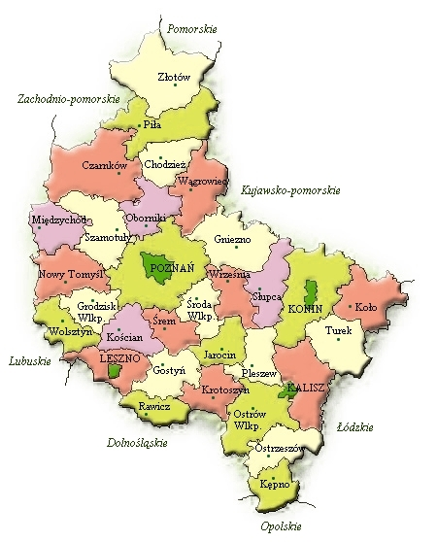

Województwo to zajmuje powierzchnię 29 826 km² co stanowi 9,5% powierzchni kraju. Znaczną część województwa, czyli 65,4% zajmują użytki rolne, następnie 26,4% grunty leśne oraz tereny zadrzewione i zakrzewione. W użytkach rolnych ponad 80% powierzchni stanowią grunty orne, następnie 10,7% użytków rolnych to łąki, a 4,2% - pastwiska. Powierzchnie zabudowane i zurbanizowane obejmują 5% powierzchni województwa, a w tym ponad 51% to drogi. Tereny mieszkaniowe stanowią 18,2%, a tereny przemysłowe 5,7% powierzchni zabudowanych i zurbanizowanych. Województwo wielkopolskie zamieszkuje blisko 3,5 mln osób, a gęstość zaludnienia wynosi 116 osób na 1 km². Tereny wiejskie zamieszkuje ponad 1,5 mln osób, przy gęstości zaludnienia tych terenów 54 osoby na 1 km². W województwie wielkopolskim znajdują się 5 461 miejscowości wiejskie, których przeciętna liczba mieszkańców wynosi 280 osób.
  - Województwo wielkopolskie obejmuje 31 powiatów, a w tym również i powiat obornicki.
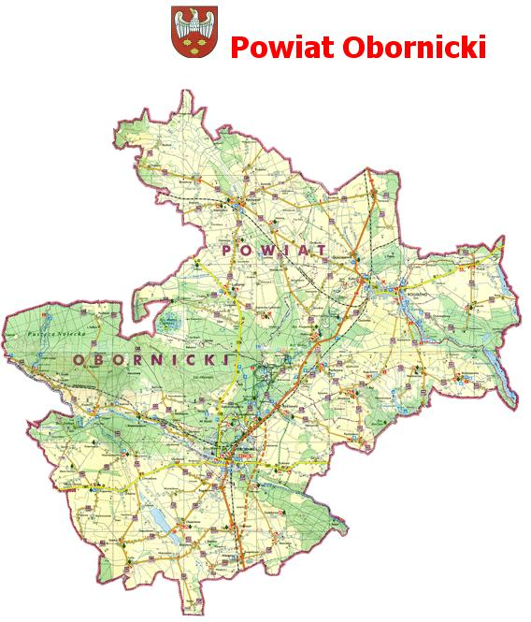
Został on utworzony w ramach reformy administracyjnej w 1999 roku. Położony jest on na północ od aglomeracji poznańskiej w jej bezpośrednim sąsiedztwie około 30 km od centrum Poznania nad rzekami Wartą, Wełną i Flintą. Zajmuje obszar o łącznej powierzchni 711 km². Siedzibą władz powiatu są Oborniki. Obecnie powiat obornicki zamieszkuje przeszło 58 tys. mieszkańców, z czego blisko 52% w miastach, a pozostała część to mieszkańcy wsi i osad. Gęstość zaludnienia powiatu to 82 osoby na 1 km². W skład powiatu wchodzą trzy gminy: dwie miejsko – wiejskie Oborniki i Rogoźno oraz wiejska – Ryczywół. W ramach tych trzech gmin wydzielone zostały 74 sołectwa.
  - Jedną z trzech już wspomnianych gmin należących do powiatu obornickiego jest miejsko – wiejska gmina Rogoźno.

Położona jest ona w północnej części Wielkopolski około 40 km od Poznania. Graniczy z sześcioma gminami: Budzyń, Wągrowiec, Skoki, Murowana Goślina, Oborniki i Ryczywół. Łączna długość tych granic wynosi 82 km. Powierzchnia gminy wynosi 217,95 km², z czego 11,2 km² przypada na miasto Rogoźno. Ponad 62% ogólnej powierzchni gminy zajmują użytki rolne. W gminie mieszka ponad 18 tys. osób, z czego w Rogoźnie ponad 11,2 tys., a pozostałe zamieszkują w 32 wsiach. Średnia gęstość zaludnienia to prawie 83 osoby na 1 km². Na terenie gminy leży południowo – wschodnia część Puszczy Noteckiej. Pod względem geograficznym gmina leży na terenie trzech mezoregionów: Pojezierza Chodzieskiego, Pojezierza Gnieźnieńskiego i Kotliny Gorzowskiej. W Słomowie znajduje się najwyższe wzniesienie całego powiatu obornickiego – Koci Sad o wysokości 119 m n.p.m. Siedzibą gminy jest miasto Rogoźno, które prawa miejskie otrzymało 24 kwietnia 1280 z rąk księcia Przemysła II, aczkolwiek pierwsze wzmianki o kasztelanii Rogozińskiej i kasztelanie Gniewomirze z rodu Samsonów- Watów pochodzą z 1248 roku, a pierwsza wzmianka o kościele św. Wita z 1256 roku. W 16 lat później, tj. 8 lutego 1296 właśnie w Rogoźnie Przemysł II został zamordowany. Fakt ten został uwieczniony przez Jana Matejkę na płótnie „Śmierć króla Przemysła II”.
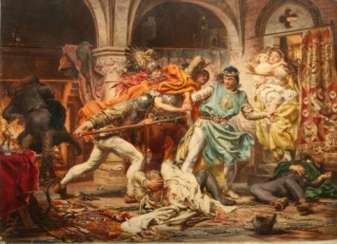
Jan Matejko „Śmierć króla Przemysła II” źródło www.rogozno.pl
W II połowie XIV wieku, wraz z nadaniem Rogoźna rodowi Ostenów, miasto stało się ośrodkiem starostwa niegrodowego, a w I połowie wieku XV, decyzją przybyłego do Rogoźna króla Władysława Jagiełły, wybudowano nowy zamek, sukiennice, młyny i ratusz. O ówczesnym znaczeniu Rogoźna stanowi fakt wystawienia na wyprawę przeciwko Krzyżakom 15 pieszych, co stawiało Rogoźno na trzecim miejscu w Wielkopolsce po Poznaniu i Kaliszu. Niestety, w historii Rogoźno zapisało się również zła sławą, kiedy podczas potopu szwedzkiego starosta rogoziński gościł króla Karola Gustawa, po uprzednim poddaniu wielkopolskiego pospolitego ruszenia pod Ujściem. Starosta rogoziński Andrzej Grudziński zrehabilitował się rok później, występując zbrojnie przeciwko szwedzkim najeźdźcom. W połowie XVIII wieku król August III Sas zatwierdził przywilej lokacyjny dla Nowego Miasta Rogoźna, które posiadało własny herb, rynek i ratusz. Pod koniec XVIII wieku, kiedy oba miasta – Stare i Nowe Rogoźno znalazły się pod zaborem pruskim, na mocy reskryptu Fryderyka Wilhelma II zostały połączone ze sobą. I połowa XIX wieku to znaczny podupadek Rogoźna w wyniku często nawiedzających je pożarów. Ponowny rozkwit miasta nastąpił pod koniec XIX wieku, kiedy to między innymi powstała linia kolejowa Poznań – Piła, Bank Ludowy, gazownia, rzeźnia i zakład budowy młynów. Region zapisał się również w historii Powstań Wielkopolskich – w I Powstaniu Wielkopolskim (1806) stacjonował tu jeden z czterech w Wielkopolsce pułków powstańczych, a podczas Powstania Wielkopolskiego 1918 roku powstańcy bez większych przeszkód przejęli władzę w mieście i utworzyli polską administrację miasta. W okresie międzywojennym w Rogoźnie gościli prezydenci Rzeczypospolitej – w 1925 roku Stanisław Wojciechowski, a w 1927 Ignacy Mościcki. Podczas II wojny światowej, podobnie jak cała Polska, Rogoźno przeżyło koszmar hitlerowskiej okupacji, aczkolwiek nie ucierpiało w wyniku nalotów czy ostrzałów artyleryjskich i zachowana została większość budynków. Po zakończeniu działań wojennych następuje rozwój miasta, uruchamiane zostają fabryki: maszyn młyńskich, mebli, rozkwita rzemiosło i handel. Do ważniejszych wydarzeń w historii miasta można zaliczyć wizytę w 1973 roku arcybiskupa Krakowa – kardynała Karola Wojtyły – późniejszego papieża Jana Pawła II, który to odwiedził grób swojego nauczyciela, pochodzącego z Rogoźna – księdza prof. Aleksego Klawki. Region gminy Rogoźno jest bardzo ciekawy pod względem przyrodniczym, bowiem 26% powierzchni gminy stanowią lasy. Są to przede wszystkim sosnowe, ale w dużej części spotkać można również mieszane, a także niezwykłe skupisko buka. Ten ostatni jako rezerwat przyrody „Buczyna” jest największym w Wielkopolsce skupieniem czystych lasów bukowych. Innymi, wartymi podkreślenia, są dwa pozostałe na terenie gminy rezerwaty przyrody „Promenada” i „Wełna”. Wspomniane zalesienie gminy sprzyja występowaniu wielu gatunków zwierząt, od pospolitych jak jeleń, sarna, daniel, dzik, lis i innych, do rzadkich jak orzeł bielik czy łabędź krzykliwy. Warte podkreślenia jest zauważenie w rezerwacie „Buczyna” śladów watahy wilków.
  - Gmina Rogoźno do roku 1975 wchodziła w skład województwa poznańskiego, następnie w latach 1975 – 1998 - województwa pilskiego, a obecnie od roku 1999 – województwa wielkopolskiego. W skład gminy Rogoźno wchodzi miasto Rogoźno i 17 sołectw, w tym sołectwo Studzieniec.
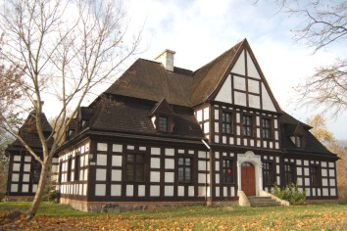
Wieś leży 6 km na południe od Rogoźna przy drodze Rogoźno-Murowana Goślina. Pierwsze informacje o wsi pochodzą z XIV wieku lecz nie określają jej struktury, dopiero w XVI wieku Studzieniec opisywany jest ako siedziba szlachecka, rodowa własność Macieja Studzieńskiego. Od tego czasu aż do połowy XIX wieku majątek studzieniecki, był posiadłością szlachecką, chociaż wielokrotnie zmieniali się jego właściciele, czy to drogą dziedziczenia, czy też sprzedaży. Ważnym wydarzeniem w historii wsi i majątku, odnotowanym w księgach grodzkich, był ich podział ok. 1650 roku między dwie córki Mikołaja Skrzetuskiego: Annę Srzemską i Ewę Brodzką. Anna Srzemska odsprzedała swoją część Andrzejowi Grudzińskiemu, natomiast Ewa Brodzka Utrzymała przypadłą jej część majętności, w której z czasem wybudowano zachowany do dziś dwór. Nazwa pochodzi od prasłowiańskiego “studzienny, zimny”. Pierwsza wzmianka źródłowa na temat Studzieńca pochodzi z 1343 r. W 1508 r. we wsi czynna była karczma, już W 1563 r. źródła mówią o dwóch karczmach, kowalu i krawcu. W 1841 roku w Studzieńcu mieszkało 278 osób. W drugiej połowie XVIII w. w północno-zachodniej części wsi powstał dwór (aktualnie własność prywatna). Na północ od dworu zlokalizowano zabudowania gospodarcze, a na zachód mieści się niewielki domek ogrodnika. Zbudowana w 1984 r. kopia dworu znajduje się w Wielkopolskim Parku Etnograficznym nad Jeziorem Lednickim. W parku dworskim rośnie 29 gatunków drzew, wśród nich orzech czarny, tulipanowiec amerykański, żywotnik, kalina hordoina. W 1945 r. odkryto w Studzieńcu cmentarzysko ciałopalne kultury pomorskiej z dobrze zachowanymi pięcioma grobami skrzynkowymi w obudowie z płyt kamiennych. Pozyskane obiekty przekazane zostały do Muzeum Archeologicznego w Poznaniu. Niedaleko sklepu znajduje się figura św. Wawrzyńca. Naprzeciwko niej stoją gliniane budynki gospodarcze. Obecnie Studzieniec zamieszkuje 528 mieszkańców. Studzieniec jest wsią zwartą po byłym PGR.
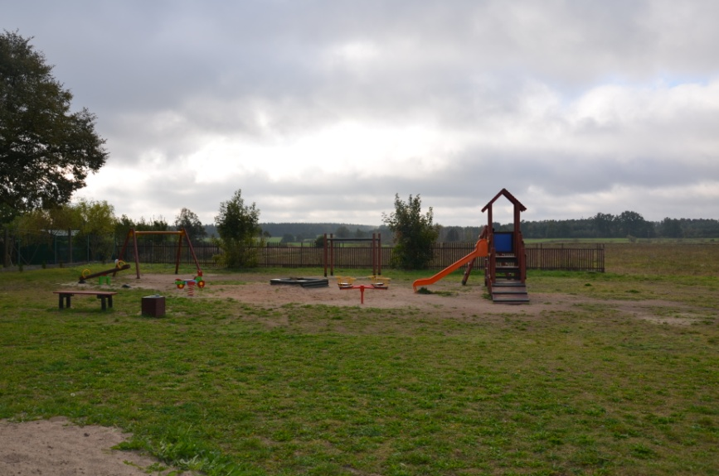
W centrum znajdują się dwa stawy z jednej strony położona jest droga powiatowa, przy której położony jest chodnik w bardzo złym stanie technicznym, po drugiej stronie stawów biegnie wyremontowana w 2010 r. droga gminna z nowym chodnikiem. W latach 60-tych w miejscu obecnej Kaplicy znajdowało się kino. Do 2000 roku dzieci z sołectwa uczęszczały do filii szkoły podstawowej w Studzieńcu obecnie w tym budynku mieści się świetlica wiejska. Na dzień dzisiejszy dzieci dowożone są do szkoły podstawowej w Budziszewku. Wieś Studzieniec jest często odwiedzana przez turystów, którzy wypoczywają w okolicznych miejscowościach: Nienawiszcz i Budziszewko.
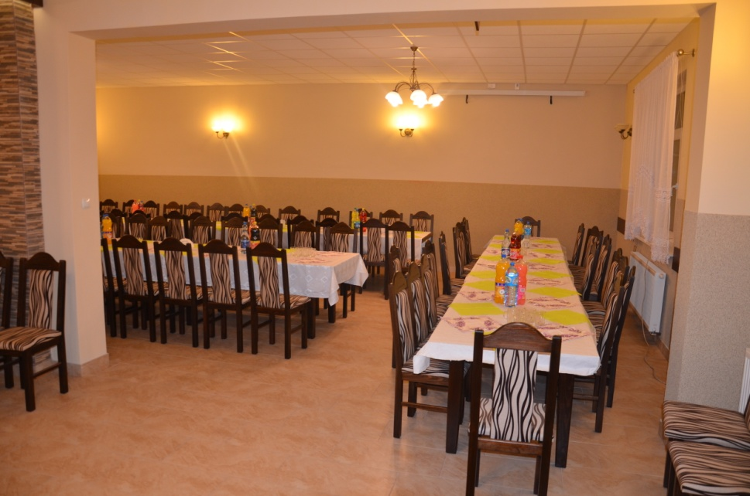
Na terenie sołectwa znajdują się dwa sklepy spożywcze. Mieszkańcy mogą korzystać ze znajdujących się w sołectwie przystanków autobusowych komunikacji łączącej się z Rogoźnem oraz Murowaną Gośliną. Cześć mieszkańców prowadzi własne gospodarstwa rolne inni dojeżdżają do pracy do Rogoźna, Obornik i Poznania.
We wsi znajduje się jedna firma zagraniczna dająca miejsca pracy zarówno mieszkańcom sołectwa jak i całej gminy. profil jej działalności opiera się głównie na hodowli róż, które są eksportowane nie tylko na terenie polski, ale również na teren Europy. Ważną rolę w sołectwie pełni Koło gospodyń wiejskich, a także grupa młodzieży, która bierze czynny udział w rozgrywkach Gminnej Ligi Piłki Nożnej. W ostatnich latach drużyna zajęła 1 miejsce.
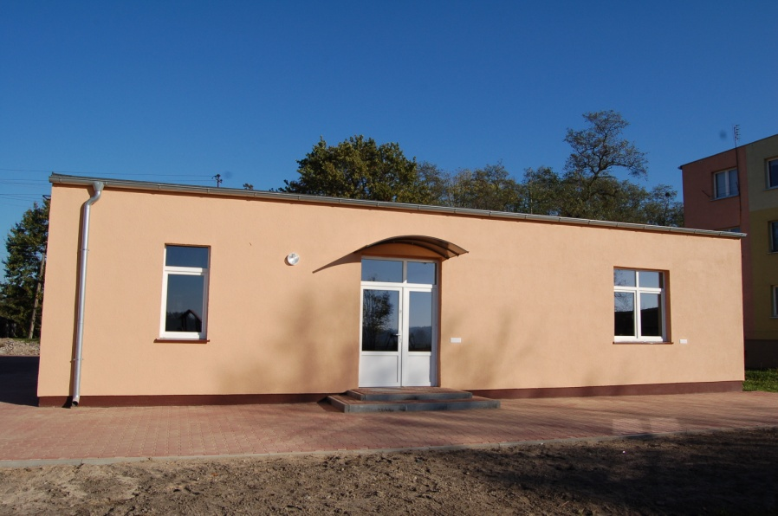
Jednym z najważniejszych zabytków Studzieńca jest barokowy dwór alkierzowy, jeden z nielicznych zachowanych w Wielkopolsce, w prawie niezmienionej postaci, do połowy XX wieku. Kopia tego budynku stanowi trzon siedziby ziemiańskiej wzniesionej w południowej części Wielkopolskiego Parku Etnograficznego jako element dopełniający układ przestrzenny odtwarzanej wsi. Usytuowana nieopodal „chłopskiej” wsi ziemiańska siedziba składa się z dwóch zespołów zabudowań: zespołu dworskiego i podwórza gospodarczego. Zespół dworski wzniesiony na wzór barokowej kompozycji popularnej w Wielkopolsce w czasach saskich tworzą dwór, dwie oficyny, park i kaplica. Podwórze gospodarcze ulokowane na północny zachód od dworu wypełniając budynki inwentarskie (owczarnia, stajnia z oborą) i magazynowe (dwa spichrze i trzy stodoły). Oryginalny budynek dworu posadowiony jest we wsi Studzieniec.
Sołectwo to obejmuje dwie wsie: Studzieniec i Międzylesie.
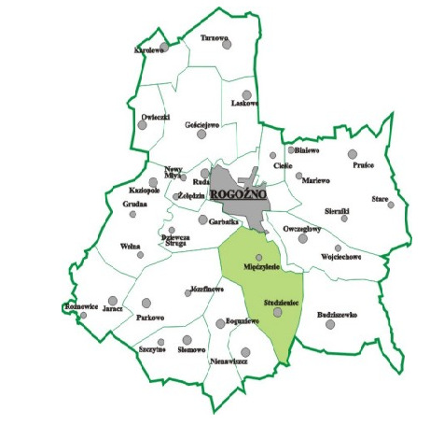

- Charakterystyka budowy i realizacji Planu Odnowy Miejscowości
Nasze nowe marzenia (wizja rozwoju miejscowości po zrealizowaniu niniejszego POM)
Nasze zawołanie
(hasło, dewiza, misja) umieszczone na wstępie

Nasze marzenia (wizja rozwoju miejscowości)
Inwentaryzacja zasobów
i identyfikacja problemów
w miejscowości
– analiza SWOT

Ewaluacja
(ocena realizacji planu, efekty) aktualizacja planu

Cele, ich wybór i opis

Wdrażanie POM
realizacja zadań, projektów, monitoring,
koordynacja prac
Zgłaszanie pomysłów, kreowanie zadań, projektów, ich hierarchizacja,
wybór do realizacji

- Analiza SWOT
MOCNE STRONY | SŁABE STRONY
- korzystne warunki środowiska naturalnego  - brak uciążliwego dla środowiska przemysłu  - posiadane zasoby naturalne, w tym dwa zbiorniki wodne  - aktywny udział Rady Sołeckiej w życiu społecznym  - bogata oferta kulturalna i sportowa  - dobry dostęp do sieci Internet | - brak skanalizowania wsi  - brak zagospodarowania wsi  - emigracja za granicę młodych ludzi w celach zarobkowych  - niedostateczna ilość lokalnych firm zatrudniających mieszkańców  - niedostateczna sieć komunikacyjna  - brak bezpośredniej opieki zdrowotnej  - brak sprzętu w obiektach sportowych
SZANSE | ZAGROŻENIE
- wykorzystanie walorów położenia geograficznego i naturalnych  - możliwość korzystania ze środków Unii Europejskiej oraz środków krajowych  - bezpośrednia bliskość drogi powiatowej  - zaangażowanie mieszkańców w rozwój wsi | - niewielkie zainteresowanie potencjalnych  inwestorów  - stosunkowo niska przedsiębiorczość mieszkańców  - brak terenów przygotowanych pod inwestycje  - niedostateczna infrastruktura rekreacyjna we wsi

- Kierunki rozwoju sołectwa
KIERUNKI ROZWOJU SOŁECTWA
Przedstawiona w poprzedniej części analiza SWOT naświetliła atuty i obszary problemowe wsi Studzieniec. Zwracała przede wszystkim uwagę na barierę w rozwoju społeczno-gospodarczym. Przyczyną niewystarczającego rozwoju jest zaniedbana infrastruktura kulturalna oraz niewystarczająca infrastruktura techniczna, w tym brak kanalizacji oraz niezadawalający stan dróg. Z podobną sytuacją boryka się większość obszarów wiejskich na terenie Gminy. Wynika to głównie z niewystarczających środków finansowych, których niedobór hamuje wiele planowanych inwestycji. Mieszkańcy sołectwa Studzieniec upatrują szans na przyspieszenie rozwoju społeczno-gospodarczego w realizowaniu przedsięwzięć finansowanych ze środków unijnych. W celu wskazania najbardziej istotnych działań opracowano kierunki rozwoju sołectwa Studzieniec:
1. Rozbudowa i infrastruktury technicznej
całkowite skanalizowanie sołectwa
budowa skrzyżowania na drodze powiatowej
przeprowadzenie remontów istniejących dróg oraz budowa nowych wraz z budową chodników i ścieżek rowerowych
budowa i przebudowa chodników w celu poprawienia bezpieczeństwa
rozbudowa oświetlenia rogowego w celu poprawy bezpieczeństwa ruchu pojazdów i pieszych

2. Poprawa warunków czynnego udziału mieszkańców w życiu kulturalno-rozrywkowym
modernizacja, wyposażenie terenu przy świetlicy wiejskiej w tym budowa parkingu
powstanie nowych klubów
renowacja kaplicy oraz zagospodarowanie terenu przyległego
modernizacja terenu przeznaczonego na cele społeczno-kulturalne

3. Poprawa infrastruktury sportowej i rekreacyjnej, rozwój kultury fizycznej mieszkańców
podniesienie standardu stadionu, poprzez prace pielęgnacyjne, wymianę ławek, ogrodzenie,
zakup sprzętu sportowego na boisko piłkarskie,
organizacja turniejów piłkarskich,
zagospodarowanie terenu wokół stawów położonych w centrum wsi Studzieniec
przebudowa placu zabaw w miejscowości Międzylesie oraz doposażenie placu zabaw przy świetlicy wiejskiej w m. Studzieniec
VI. OPIS ZADAŃ INWESTYCYJNYCH PLANOWANYCH W LATACH 2016-2022
Pozostałe planowane inwestycje do realizacji w latach 2016-2022
- zagospodarowanie otoczenia wokół świetlicy: wymiana ogrodzenia, poprawa stanu zieleni, zakup i montaż ławek ze stołami, zorganizowanie miejsc postojowych, wykonanie chodnika,
- zakup i montaż ławek oraz piłko chwytów za bramkami na stadionie sportowym
- zagospodarowanie terenu przy kaplicy
- renowacja dróg gminnych,
- zagospodarowanie parku przy stawach.

VII. Charakterystyka inwestycji priorytetowych.
1. Zagospodarowanie centrum wsi Studzieniec:
W centrum wsi Studzieniec znajdują się dwa stawy wiejskiej wyremontowane w ostatnich latach. Otoczenie tych dwóch stawów zostało zaniedbane i wymaga podjęcia pilnych działań mających na celu przywrócenie temu terenu dawnego blasku. Z uwagi na bardzo dobre położenie stawów teren ten jest często wykorzystywany przez mieszkańców sołectwa w celach rekreacyjnych między innymi do biegania, spacerowania czy też w okresach mrozów jako lodowisko. W związku z powyższym zagospodarowanie tego terenu jest jak najbardziej celowe i wskazane. Koszt ok. 40 000 zł.
2. Modernizacja terenu przeznaczonego na cele społeczno-kulturalne:
Przy świetlicy wiejskiej znajduje się ogrodzony teren, na którym znajduje się stary murowany budynek gospodarczy wokół, którego nie ma miejsca na organizowanie imprez sportowo-kulturalnych z uczestnictwem mieszkańców sołectwa jak i przyjezdnych gości. Koszt ok. 35 000 zł.
3. Modernizacja boiska sportowego:
W bezpośrednim sąsiedztwie świetlicy wiejskiej znajduje się boisko sportowe, z którego korzysta drużyna piłkarska reprezentująca sołectwo Studzieniec w rozgrywkach Gminnej Ligi Piłki Nożnej. Z uwagi na bardzo duże koszty związane z modernizacją, a przede wszystkim z doposażeniem istniejącego boiska piłkarskiego bez dodatkowego (zewnętrznego) wsparcia niemożliwa będzie poprawa jakości infrastruktury sportowej sołectwa. Zadanie to przyczyni się do pobudzenia mieszkańców do jeszcze bardziej zwartego i wspólnego działania na rzecz sołectwa, a przede wszystkim da możliwość do atrakcyjnego spędzania czasu wolnego na świeżym powietrzu wśród przyjaciół, Naszych sąsiadów.
Koszt ok. 15 000 zł.
4. Plac zabaw
Nasze place zabaw potrzebują ciągłej opieki i naszego wsparcia aby służyły, nam, naszym najmłodszym mieszkańcom przez wiele lat. Koszt ok. 15 000 zł.

VIII. WDRAŻANIE POM
Niniejszy Plan Odnowy Miejscowości Studzieniec ma przyczynić się do rozwoju sołectwa Studzieniec, wzbogacenia życia kulturalnego i rozrywkowego oraz podniesienia jakości infrastruktury technicznej. Powinien być on na bieżąco aktualizowany w zależności od postępu realizacji inwestycji oraz od zmieniających się warunków społeczno-gospodarczych oraz politycznych. Mieszkańcy sołectwa powinni współpracować z władzami rożnych szczebli dla dobra i rozwoju swojej lokalnej społeczności.
Wykonanie Planu Odnowy Miejscowości będzie na bieżąco monitorowane. Proces ten będzie miał na celu analizowanie stanu zaawansowania przyjętych działań oraz zgodności ich z postawionymi założeniami. Plan może być modyfikowany przez korekty i uaktualnianie jego zapisów. Stan realizacji zaplanowanych działań i ich weryfikacja będzie procesem ciągłym, trwającym od momentu rozpoczęcia planowanych inwestycji poprzez realizację, aż do momentu zakończenia. Monitoringiem zajmować się będą członkowie Rady Sołeckiej.
Pomimo wielu zmian, jakie można zaobserwować na przestrzeni ostatnich lat wieś polska ciągle potrzebuje wsparcia i pomocy finansowej, aby dorównać terenom wiejskim krajów starej Unii Europejskiej. Dlatego też zasadne jest intensywne wykorzystywanie dostępnych środków pomocowych, w tym środków w ramach Programu Rozwoju Obszarów Wiejskich.
Realizacja planowanych zadań zaspokoi potrzeby kulturalne i społeczne oraz podniesie walory estetyczne sołectwa. Ze zmodernizowanej świetlicy korzystają nie tylko mieszkańcy sołectwa Studzieniec, ale także mieszkańcy całej gminy Rogoźno, która prowadzi aktywną działalność kulturalną. Z kolei modernizacja terenu sportowo-rekreacyjnego zapewni zwiększenie zainteresowania sportem oraz będzie sprzyjać integracji lokalnej społeczności.
Zrealizowanie tych wszystkich zamierzeń będzie możliwe między innymi w przypadku otrzymania dofinansowania w ramach Programu Rozwoju Obszarów Wiejskich oraz w ramach Programu Wielkopolska Odnowa Wsi.

Dzisiejszy wizerunek wsi kształtują przede wszystkim mieszkańcy. Starają się oni o atrakcyjny wygląd i porządek miejsca, które jest im najbliższe. Dzięki środkom z Unii Europejskiej Studzieniec może pokonać zapóźnienia, jakie ma w stosunku do podobnych sobie miejscowości w Zachodniej Europie. Uważamy, że sołectwo nasze jest tego warte. Dlatego wszelkie powierzone nam środki wykorzystamy zgodnie z literą prawa i celem, na jaki zostaną powierzone.

